אוניברסיטת בן-גוריון בנגב

**תאריך הבחינה:** 3 יולי 2016

**שם המרצה:** ד"ר ארנון שטורם

**שם הקורס:** ניתוח ועיצוב מונחה עצמים

**מס' הקורס:** 37213103

**מיועד לתלמידי:** הנדסת מערכות מידע, שנה ג'

**סמסטר'**: ב' **מועד:** א'

**משך הבחינה:** שלוש שעות

**חומר עזר:** כל חומר עזר (מודפס)

המחלקה להנדסת מערכות מידע

**מבחן 372-1-3103- ניתוח ועיצוב מונחה עצמים**

**מספר נבחן: _________**

**הערות:**

* **יש לכתוב התשובות רק על דפי המבחן**
* מלא את מס' הנבחן בשורה למעלה

**תהליך פיתוח (35 נקודות)**

במערכת לניהול הזמנה וטיפול בחדרי מלון, לקוחות (client) יכולים לבצע הזמנה (order) למספר חדרים (room) (גם מסוגים שונים (room type)) ובזמן הגעתם למלון מתבצעת השמה (placement) לחדר מסוים. לפניכם תרשים מחלקות חלקי של מערכת זו.

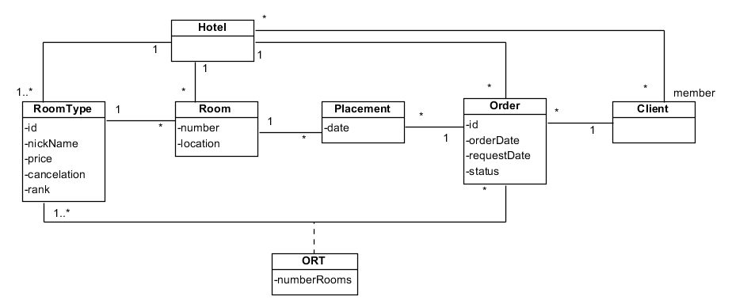

כתבו האילוצים הבאים (10 נק'):

1. לא יכולה להיות הזמנה (order) של לקוח (client) שאינו חבר (member) באותו מלון (hotel

)

1. מספר ההשמות (placement) במלון מסוים בתאריך מסוים לא יכול להיות גדול ממספר החדרים באותו מלון.
2. רמת החדר שהושם יכולה להיות באותה רמה (rank) של החדר שהוזמן או גבוהה יותר.

בהתבסס על תרשים המחלקות תארו את **החוזה** של הפעולה השמת חדר במלון. (5 נק')

תארו את הפעולה באמצעות תרשים רצף (עפ"י החוזה שכתבתם בסעיף הקודם). הצדיקו החלטותיכם באמצעות תבניות התכן של LARMAN. (10 נק')

כתבו את קוד המממש את הפעולה שלעיל הכולל את כל המחלקות המעורבות (10 נק')

**מכונת מצבים (20 נק')**

לפניכם תיאור של מכונת מצבים של חממה מתוקשבת.

במערכת זו ישנם שני חיישנים: מד לחות ומד טמפרטורה. בנוסף, ישנם מנורות וטפטפות.

החממה מתנהגת בצורה הבאה:

* ניתן להדליק או לכבות את החממה. בהדלקה חוזרת המערכת נדרשת לחזור למצבה האחרון בו הייתה לפני הכיבוי.
* אם הלחות גבוהה מ- 20 אחוז, יש התראה.
* הנורות יכולות להאיר אור חלש או חזק, בהתאם לתנאים הבאים:
  + אם הטמפרטורה השתנתה בחצי מעלה לפחות בשנייה, המנורות נדלקות באור נמוך לחצי שעה.
  + אם הטמפרטורה השתנתה ב-2 מעלות לכל היותר ב-30 שניות, המנורות נדלקות על אור גבוה לחצי שעה.
* אם אין שינוי טמפרטורה ליותר מ-10 דקות – מופיעה הודעה שמציגה שהחממה מאוזנת, אחרת – מופיעה הודעה שהחממה אינה מאוזנת.
* בנוסף, כל 12 שעות, אם המנורות לא דלוקות באור גבוה, מתבצעת השקיה ע"י טפטפות, למשך 20 דקות.

עליכם לבנות מכונת מצבים מתאימה לדרישות (15 נק')

עליכם ליצור תרשים מחלקות מתאים לדרישות. עליכם להשתמש בתבנית העיצוב המתאימה שנלמדה בכיתה, לייצוג מכונת מצבים (5 נק')

**תבניות תכן (20 נק')**

לפניכם קטע קוד. אנא בחנו אותו בקפידה.

**public** **interface** ShapeA {

**public** **void** AddShape(ShapeA shape);

**public** **void** RemoveShape(ShapeA shape);

**public** ShapeA getShapeA(**int** cordinates);

}

**public** **interface** ShapeB {

**public** **void** AddShape(ShapeB shape);

**public** **void** RemoveShape(ShapeB shape);

**public** ShapeB getShapeB(**int** cordinates);

}

**public** **class** Square **implements** ShapeB{

List<ShapeB> shapes;

**public** Square() {

shapes = **new** ArrayList<ShapeB>();

}

@Override

**public** **void** AddShape(ShapeB shape) {

shapes.add(shape);

}

@Override

**public** **void** RemoveShape(ShapeB shape) {

shapes.remove(shape);

}

@Override

**public** ShapeB getShapeB(**int** cordinates) {

**if**(shapes.size()>cordinates)

**return** shapes.get(cordinates);

**return** **null**;

}

}

**public** **class** Rectangle **implements** ShapeA, ShapeB{

List<ShapeA> shapes;

**public** Rectangle() {

shapes = **new** ArrayList<ShapeA>();

}

@Override

**public** **void** AddShape(ShapeA shape) {

shapes.add(shape);

}

@Override

**public** **void** RemoveShape(ShapeA shape) {

shapes.remove(shape);

}

@Override

**public** ShapeA getShapeA(**int** cordinates) {

**if**(shapes.size()>cordinates)

**return** shapes.get(cordinates);

**return** **null**;

}

@Override

**public** **void** AddShape(ShapeB shape) {}

@Override

**public** **void** RemoveShape(ShapeB shape) { }

@Override

**public** ShapeB getShapeB(**int** cordinates) {

**return** **null**;

}

}

**public** **class** Triangular **implements** ShapeA{

@Override

**public** **void** AddShape(ShapeA shape) {}

@Override

**public** **void** RemoveShape(ShapeA shape) { }

@Override

**public** ShapeA getShapeA(**int** cordinates) {

**return** **null**;

}

}

איזו תבנית עיצוב קטע הקוד מייצג? __________________________

נמקו:

עליכם לשייך כל מחלקה לתפקיד אותו היא מייצגת בתבנית העיצוב שמצאתם ע"י הצגת תרשים מחלקות לבן.

**מידול על (25 נקודות)**

מתודלוגית e3-value משמשת למידול ותכנון תהליכים עסקים ורשתות עסקיות. מיקודה של השיטה מתייחס לזיהוי וניתוח הערך שנוצר, מוחלף, מועבר ונצרך וע"י כך נבחן הערך הכלכלי. תרשים 1 מציג את האלמנטים המרכזיים בשיטה זו.

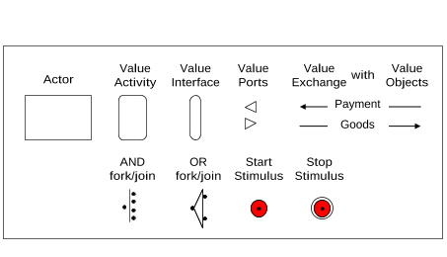

תרשים 1. אלמנטים מרכזיים בשיטת e3-value

שחקנים (Actors) מייצגים ישויות המשתתפות בהעברת הערך ע"י הפעלה של פעולות ערך (Value Activity) והעברת עצמי ערך (Value Objects). העברה של עצמים אלו מתבצעת דרך מנשקי ערך (Value Interface) באמצעות (Value Ports) המחוברים בינהם ע"י חילופי ערך (Value Exchange). תרחישים מתוארים ע"י מסלולים ומערבים אירוע התחלתי (Start Stimulus) ואירוע עצירה (Stop Stimulus) וכן מבני בקרה של שילוב (או פיצול) מסלולים (OR ו- AND).

תרשים 2 הינו דוגמא לשימוש בשיטת המידול e3-value של תחום הטיפול בפסולת. במקרה זה הפסולת נסחרת בין היצואן (Exporter) ליבואן (Importer). בד"כ היצואן משלם ליבואן על הטיפול בפסולת (השירות שניתן), אך קיימים מקרים בהם הפסולת שווה כסף ולכן היבואן משלם ליצואן. בתחום זה יש חקיקה ונהלים רבים והיצואן צריך להעביר מידע על הפסולת (Environmental Information) ולקבל את אישור רשות הייצוא (Transport Allowance). באותה מידה נדרש גם היבואן לעבור תהליך דומה. הרשויות מתואמות בינהן ומחליפות מידע רלוונטי. המסלולים המדוברים מתחילים, מנקודת התחלה בצד שמאל ומממשיכים לנקודת הסיום בצד ימין.

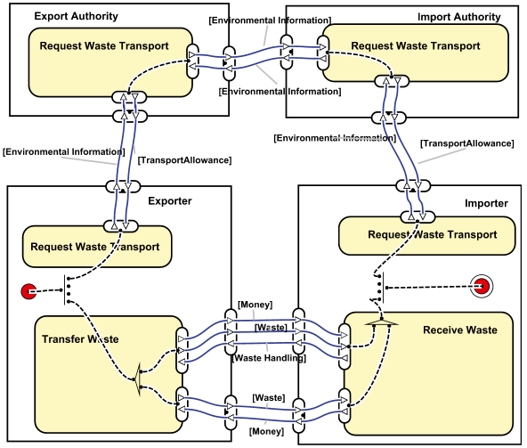

תרשים 2. דוגמא לתרשים בשיטת e3-value

עליכם לבנות תרשים מודל על של שפת e3-value (15 נק').

הציעו חוקי מיפוי בין שפת e3-value לתרשים נסיבות השימוש (10 נק').  
אפשר לתאר זאת מילולית או באמצעות מיפוי גרפי מלווה בהסבר.